Задача 1. «Растяжение и сжатие»

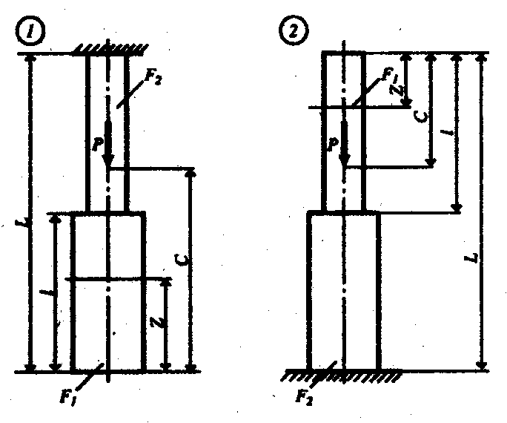
Один конец вертикального стального бруса жестко защемлен, другой – свободен. Общая длина бруса L (рис.). Одна часть бруса, длина которой l, имеет постоянную по длине площадь поперечного сечения $F_{1}$, другая часть – постоянную площадь $F_{2}$. В сечении, отстоящем от свободного конца бруса на расстоянии c, действует сила P. Вес единицы объема материала $γ=\text{78}\text{кН}/м^{2}$, модуль упругости $E=2⋅{\text{10}}^{5}\text{МПа}$.
Рис. Схема бруса (номер схемы определяется из таблицы)
Требуется:
1. Сделать схематический чертеж бруса по заданным размерам, соблюдая масштаб длин по вертикальной оси.
2. Составить для каждого участка бруса в сечении с текущей координатой $z$ $\left(0≤z≤L\right)$ аналитические выражения изменения продольного усилия $N_{z}$ и нормального напряжения $σ_{z}$ с учетом собственного веса бруса.
3. Построить эпюры продольных усилий $N_{z}$ и напряжений $σ_{z}$.
4. Вычислить с учетом собственного веса бруса перемещение сечения, отстоящего от свободного конца бруса на расстоянии l.

Исходные данные взять из таблицы:
Вариант | Схема | $$L,м$$ | $$c,м$$ | $$l/L$$ | $$F_{1},{\text{10}}^{−4}м^{2}$$ | $$F_{2},{\text{10}}^{−4}м^{2}$$ | $$P,\text{кН}$$
1 | 2 | 6 | 3 | 0.2 | 60 | 120 | 0.7
2 | 1 | 6 | 2 | 0.75 | 40 | 100 | 0.6
3 | 2 | 6 | 3 | 0.4 | 60 | 120 | 0.7
4 | 1 | 6 | 2 | 0.25 | 40 | 100 | 0.6
5 | 1 | 5 | 1 | 0.1 | 40 | 100 | 0.6
6 | 2 | 4 | 2 | 0.5 | 60 | 120 | 0.7
7 | 1 | 5 | 1 | 0.8 | 40 | 100 | 0.6
8 | 2 | 6 | 2 | 0.75 | 60 | 120 | 0.7
9 | 2 | 4 | 1 | 0.3 | 60 | 120 | 0.7
10 | 1 | 4 | 1 | 0.3 | 40 | 100 | 0.6
11 | 1 | 4 | 3 | 0.2 | 40 | 100 | 0.6
12 | 2 | 6 | 3 | 0.4 | 60 | 120 | 0.7
13 | 1 | 6 | 2 | 0.25 | 40 | 100 | 0.6

Задача 2. «Растяжение и сжатие»

Абсолютно жесткий брус (рис.), имеющий одну шарнирно-неподвижную опору и прикрепленный двумя тягами из упруго-пластического материала, нагружен переменной по значению силой $P$. Площадь поперечного сечения тяг $F_{1}$ и $F_{2}$, модуль упругости и предел текучести материала тяг $E=2⋅{\text{10}}^{5}\text{МПа}$ и $σ_{T}=\text{240}\text{МПа}$; допускаемое напряжение $\left[σ\right]=σ_{T}/k$, где коэффициент запаса прочности $k=1\text{.}5$.
Требуется:
1. Сделать чертеж всей конструкции по заданным размерам, соблюдая масштаб.
2. Найти в зависимости от силы $P$ значения усилий в тягах.
3. Определить в процессе увеличения силы $P$ ее значение, при котором напряжения в одной из тяг достигнет предела текучести.
4. В процессе дальнейшего увеличения силы $P$ определить ее предельное значение в предположении, что несущая способность обеих тяг исчерпана.
5. Найти значения грузоподъемности из расчета по методам допускаемых напряжений и разрушающих нагрузок при одном и том же коэффициенте запаса прочности.

Исходные данные взять из таблицы:
Вариант | Схема | $$\begin{aligned}F_{1}, \\ {\text{10}}^{−4}м\end{aligned}$$ | $$\begin{aligned}F_{2}, \\ {\text{10}}^{−4}м\end{aligned}$$ | $$\begin{aligned}a, \\ м\end{aligned}$$ | $$\begin{aligned}b, \\ м\end{aligned}$$ | $$\begin{aligned}c, \\ м\end{aligned}$$ | $$\begin{aligned}l_{1}, \\ м\end{aligned}$$ | $$\begin{aligned}l_{2}, \\ м\end{aligned}$$
1 | 9 | 9 | 5 | 1.5 | 1.8 | 1.9 | 2 | 1.8
2 | 3 | 4 | 2 | 1.2 | 1.3 | 1.3 | 1 | 1
3 | 6 | 6 | 6 | 1.6 | 1.5 | 1.6 | 1.5 | 1.4
4 | 8 | 7 | 9 | 1.9 | 1.6 | 1.8 | 1.8 | 1.5
5 | 4 | 4 | 4 | 1.4 | 1.3 | 1.4 | 1.2 | 1
6 | 0 | 9 | 2 | 1.2 | 1.8 | 1 | 2.2 | 1.8
7 | 2 | 6 | 10 | 1 | 1.5 | 1.2 | 0.8 | 1.4
8 | 7 | 9 | 2 | 1.2 | 1.8 | 1.7 | 1.6 | 1.8
9 | 5 | 7 | 9 | 1.9 | 1.6 | 1.5 | 1.4 | 1.5
10 | 1 | 10 | 8 | 1.8 | 1.9 | 1.1 | 0.6 | 2
11 | 0 | 3 | 2 | 1.2 | 1.2 | 1 | 2.2 | 0.8
12 | 2 | 5 | 5 | 1.5 | 1.4 | 1.2 | 0.8 | 1.2
13 | 9 | 7 | 4 | 1.4 | 1.6 | 1.9 | 2 | 1.5

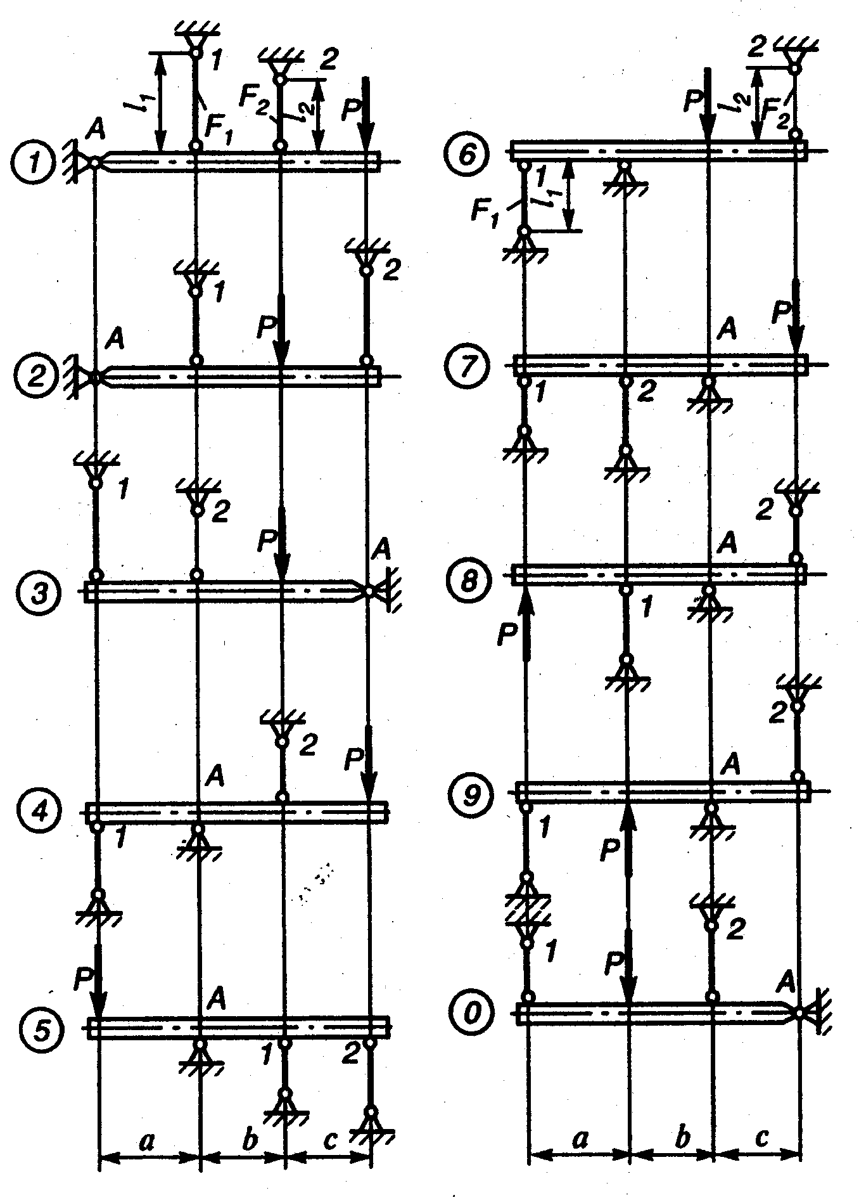
Рис. Схема бруса (номер схемы определяется из таблицы)

Задача 3 и 4. «Изгиб»

Для схем балок I (Задача 3, рис. 1), II (Задача 4, рис. 2) требуется:
1. Вычертить расчетные схемы, указав числовые значения размеров и нагрузок.
2. Вычислить опорные реакции и проверить их.
3. Для всех схем составить аналитические выражения изменения изгибающего момента $M_{x}$ и поперечной силы $Q_{y}$.
4. Для всех схем построить эпюры изгибающих моментов $M_{x}$ и поперечных сил $Q_{y}$.
На всех эпюрах обязательно указать числовые значения ординат в характерных сечениях участков.
5. Руководствуясь эпюрой изгибающих моментов, показать для схем I и II приблизительный вид изогнутых осей балок.
6. По опасному сечению подобрать поперечные сечения:
а) для схемы I – прямоугольное $h×b$ при расчетном сопротивлении $R_{и}=\text{16}⋅{\text{10}}^{3}\text{кН}/м^{2}$ (клееная древесина); $h/b=1,5$;
б) для схемы II – двутавровое (ГОСТ 8239-72) при расчетном сопротивлении $R_{и}=\text{200}⋅{\text{10}}^{3}\text{кН}/м^{2}$ (сталь).

Исходные данные взять из таблицы:
Вариант | Схема | $$c/a$$ | $$P/{\text{qa}}$$ | $$m/{{\text{qa}}^{2}}$$ | $$\begin{aligned}a, \\ м\end{aligned}$$ | $$\begin{aligned}q, \\ {\text{кН}}/м\end{aligned}$$
1 | 9 | 1.8 | 0.8 | 0.6 | 1.5 | 8
2 | 3 | 1.6 | 0.8 | 0.4 | 1.5 | 10
3 | 4 | 1.8 | 0.8 | 0.6 | 1.5 | 12
4 | 5 | 2 | 1 | 0.8 | 2 | 14
5 | 2 | 1.4 | 0.5 | 1 | 1 | 8
6 | 8 | 1.6 | 0.8 | 0.4 | 1.5 | 10
7 | 1 | 1.2 | 1.6 | 0.8 | 1.5 | 6
8 | 0 | 2 | 0.5 | 0.6 | 1 | 6
9 | 7 | 1.4 | 1.5 | 0.2 | 2.5 | 12
10 | 6 | 1.2 | 1.2 | 0.6 | 2 | 16
11 | 8 | 1.6 | 1 | 0.8 | 2 | 10
12 | 7 | 1.4 | 1.8 | 0.8 | 1 | 12
13 | 3 | 1.6 | 1 | 0.4 | 2 | 10

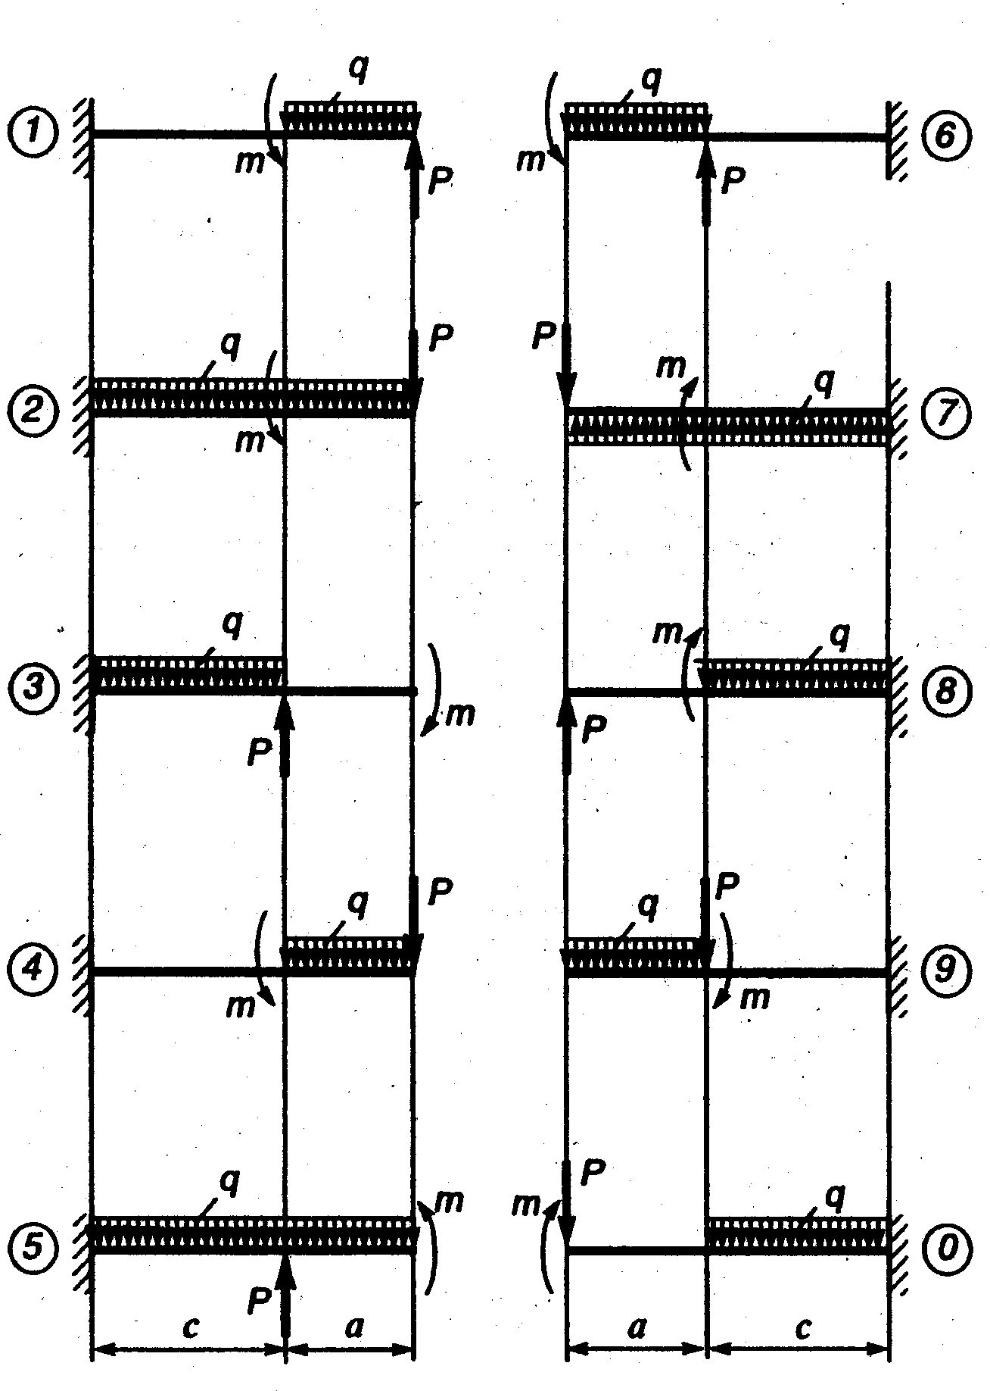
Рис . 1. Схема балки (номер схемы определяется из таблицы)

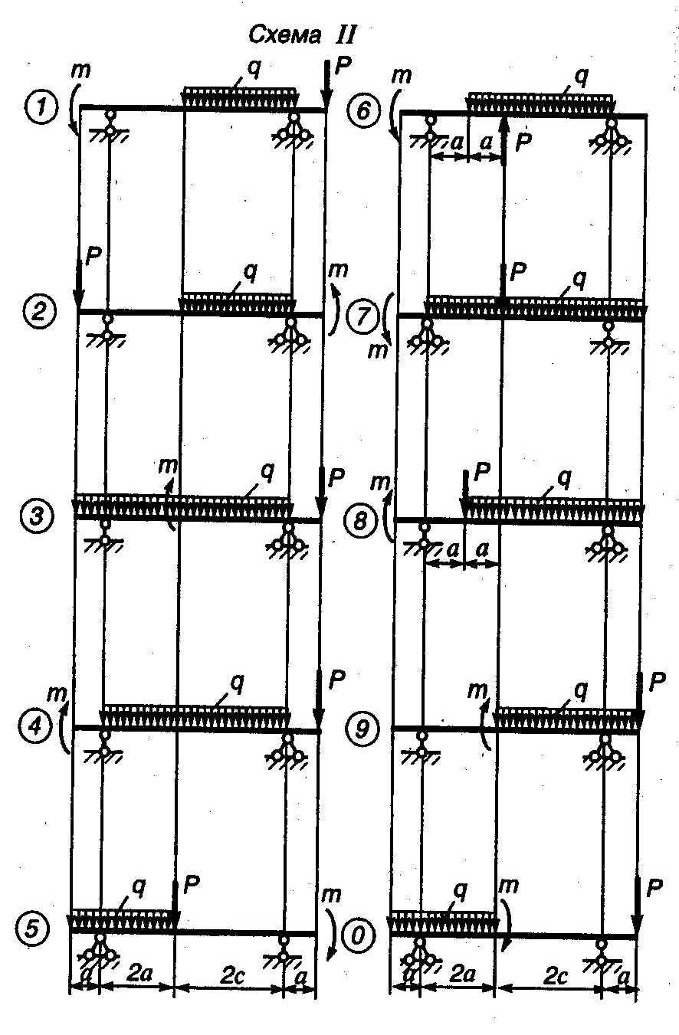
Рис. 2

